# 使用文档

# 使用

* 中心点去雾测试：预处理图片放入Input文件夹中，程序运行完结果保存在Result文件夹中。测试指令

python test_single_image_defocus_deblur.py

* 训练参数权重在pretrained_models中。
* 从全分辨率训练图像生成图像补丁指令

python generate_patches_dpdd.py

# 环境配置

PyTorch 1.8.1  
Python3.7

CUDA10.2

cuDNN7.6  
cudatoolkit=10.2

环境指令：

conda create -n pytorch181 python=3.7

conda activate pytorch181  
conda install pytorch=1.8 torchvision cudatoolkit=10.2 -c pytorch

pip install matplotlib scikit-learn scikit-image opencv-python yacs joblib natsort h5py tqdm

pip install einops gdown addict future lmdb numpy pyyaml requests scipy tb-nightly yapf lpips  
python setup.py develop --no_cuda_ext

# 设计理念与原理

* 网络流程图

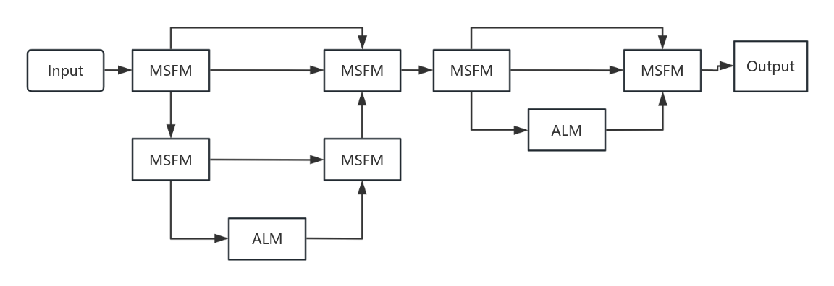

The multiscale fusion module-MSFM

An adaptive learning module-ALM

* 设计机理：1.常用的多头注意力机制的改编，在分为多个patch前进行不同视觉野的卷积，增加注意力map的丰富程度2.双阶段处理网络，独立训练3.常用的U形网络与跳远链接，保证网络的稳定性与长距离依赖性